CONOSCENZA E CONSERVAZIONE : LE STRUTTURE DI COPERTURA IN LEGNO NELLA TRATTATISTICA
Paolo Faccio
(DCP Dipartimento di Culture del Progetto – Università IUAV di Venezia)
Abstract
La perdita dei magisteri del costruire riguarda in modo rilevante le strutture di copertura in legno. La qualità delle coperture articolate in legno, si fonda non solo sulle caratteristiche del materiale, ma anche di una qualità di dettagli costruttivi come le unioni – nodi di connessione tra le varie aste- e le giunzioni, modalità di collegamento tra più elementi di dimensione ridotta per realizzare un’asta di grande dimensione. La necessità di riappropriarsi delle tecniche costruttive storiche, è relativa alla conservazione dei caratteri che la contemporaneità ha cancellato in virtù di una standardizzazione che semplifica la realizzazione e contiene i costi. Comprendere caratteristiche e lessico degli elementi costitutivi, associato all’interpretazione della gerarchia strutturale, consente non solo una riflessione sul tema della conservazione e della manutenzione programmata, ma anche di possibili interventi di consolidamento che non cancellino ma affianchino o integrino la capacità residua.
"The loss of building craftsmanship significantly concerns wooden roofing structures. The quality of articulated wooden roofs is based not only on the characteristics of the material but also on the quality of construction details such as joints—connection nodes between various beams—and junctions, which are methods of connecting multiple smaller elements to create a larger beam. The need to reclaim historical construction techniques is related to the preservation of characteristics that contemporary practices have erased due to standardization, which simplifies construction and reduces costs. Understanding the characteristics and terminology of the constituent elements, along with interpreting the structural hierarchy, allows for reflection on the themes of conservation and scheduled maintenance, as well as possible consolidation interventions that do not erase but rather complement or integrate the remaining capacity."

«Fra tutte le parti de gli edifici non ve ne è alcuna certo, che apporti maggior beneficio, quanto a quella de ‘tetti¸ o siano piani o pendenti; posciache essi conservano le mura, e le volte, e i palchi e i piani, che non si dissolvino, o si guastino, e marciscono; e parimenti difendono gli Huomini, e gli animali e le proprie sostanze […] altrimenti si viverebbe come gli animali all’aria, e alla foresta»

Le strutture lignee di copertura sono governate da principî come la gerarchia degli elementi resistenti, l’equilibrio , la simmetria della geometria e delle condizioni di carico, la qualità e numerosità dei nodi strutturali. Questi principî devono confrontarsi con le caratteristiche del materiale, in particolare l’anisotropia, il comportamento visco elastico, l’adattamento alle condizioni termo igrometriche ambientali , e con le condizioni di carico naturali legate, oltre ai carichi statici, all’azione di vento e neve e ad eventuali eventi sismici. Oltre agli aspetti citati che possiamo definire intrinseci, a partire dalla fine dell’Ottocento, si è progressivamente affermato l’ abbandono dei saperi costruttivi legati alla progettazione e manutenzione delle strutture di copertura in legno, decadimento che ha generato trasformazioni incongrue o riparazioni che hanno spesso minato il comportamento della struttura nel suo insieme. Alle complessità citate si aggiungono quelle operative di scelta e successiva posa in opera di elementi realizzati con un materiale naturale, condizionato dalla qualità dell’albero e dalla conseguente presenza di difetti, aspetti che necessitano conoscenze empiriche, risultato di pratiche millenarie che rende complesso l’approccio contemporaneo della scienza e tecnica del costruire. Il condizionamento puntuale mediante riparazioni o l’apposizione di nuovi elementi strutturali per porre rimedio a deficienze legate in particolare ad eccessi deformativi, la perdita di cultura tecnica dei progettisti e di qualità operativa delle maestranze, hanno portato a condizioni confuse ed inefficienti, dove la logica costruttiva si è trasformata a volte in caotica sovrapposizione di elementi. (fig. 1)
La lettura dei contenuti tecnico costruttivi presenti in trattati come I Quattro libri dell’Architettura di Andrea Palladio e L’Idea dell’Architettura Universale di Vincenzo Scamozzi, rappresentativi di un’epoca di recupero e razionalizzazione dei principî costruttivi degli antichi, documenta dapprima il legame che questi autori stabiliscono con il passato e, successivamente, la messa a punto di variazioni ed affinamenti dell’arte del costruire, con soluzioni derivanti anche da esperienze locali. Emergono alla lettura le evoluzioni dei sistemi di copertura condizionati principalmente dall’uso della risorsa naturale che si deve confrontare con l’incremento della dimensione delle luci da coprire e conseguentemente la necessità di realizzare sistemi sempre più articolati costruiti anche con elementi composti. Lo sviluppo delle tecniche di unione – relazione tra aste concorrenti in un unico nodo ‒ e di giunzione – la realizzazione di un unico elemento composto da più parti – segna le trasformazioni delle tecniche costruttive e impone oggi delle modalità di lettura e restituzione delle coperture lignee al fine di comprenderne composizione e funzionalità residua, con l’obiettivo, poi, di conservarne non solo gli aspetti materici ma anche i principî costruttivi, eventualmente implementandone o restituendone l’efficienza,
La frase in incipit di Vincenzo Scamozzi, architetto e trattatista, descrive l’importanza data alle strutture di copertura, alla loro qualità materiale e alla loro composizione, il tutto legato al comportamento complessivo e alla funzionalità della costruzione. Si fa riferimento alle strutture in legno che sono giunte sino a noi, in particolare quelle appartenenti a edifici monumentali, pur con modifiche derivanti da riparazioni e accidenti legati alla conservazione di un materiale difficile da utilizzare e ancor più complesso da manutenere. Nel trattato Scamozzi, oltre ai tipi costruttivi, fa riferimento ad uno degli aspetti fondamentali legati all’uso della risorsa naturale, la possibilità di realizzare grandi coperture con elementi vincolati dalla dimensione del tronco, aspetto rilevante a partire dal Medioevo, quando con l’incremento demografico il fabbisogno del materiale per la realizzazione delle costruzioni e il riscaldamento degli ambienti si associa allo sviluppo dell’agricoltura, fatti che contraggono l’estensione delle foreste e che rendono difficile il reperimento di alberi di grande dimensione.
Nella definizione delle modalità costruttive, Scamozzi come molti altri trattatisti, descrive dapprima, riferendosi a Vitruvio, la composizione delle strutture di copertura legandole all’aspetto più evidente, la dimensione della luce da coprire, evidenziando il principio della gerarchia strutturale che, come accennato in premessa, costituisce uno degli elementi fondamentali della costruzione lignea.
La descrizione dei modi antichi parte da edifici di dimensioni da coprire non superiori ai 5-6 metri che prevedono il posizionamento da muro a muro di una trave di colmo – culmen – a cui erano appoggiati i falsi puntoni – templari – sopra i quali venivano messi in opera i morali – capreoli o asseri trientali. Sopra di essi venivano disposte tegole ed embrici, in alcuni casi su travicelli minuti alloggiati tra i morali.
Quando era necessario superare questi limiti dimensionali venivano disposte da muro a muro travi denominate catene – tigna o trabes – sulle quali poggiava un colonnello in mezzeria – columna –, travi spioventi da un lato e l’altro – canteri – e, ortogonalmente, l’orditura composta dai già nominati templari; al di sopra l’orditura minuta – asseri – e, quindi, la mantellata di coppi ed embrici. (Fig. 2).
L’autore passa poi a descrivere il complesso problema di superare luci ancor più grandi con elementi di dimensione ridotta. Richiama l’utilizzo di quelle che sono dette da Vitruvio trabes compatiles, catene lignee composte da più elementi connessi con legature in ferro sulle quali venivano disposti tre colonnelli – columne – e i relativi canterij o braccia posizionati lateralmente a formare il displuvio. Al di sopra veniva collocata l’orditura secondaria – templari – e successivamente i morali – asseri – sui quali venivano stese tegole ed embrici. Nella descrizione si sottolinea come questa disposizione sia riferibile all’area romana e che la variante locale prevedeva la disposizione di tavelle tra morali, tegole e embrici.
Scamozzi si sofferma, in seguito, sugli accorgimenti che all’epoca vengono introdotti per migliorare l’atto costruttivo, in particolare una serie di riflessioni che riguardano l’organismo resistente nell’insieme, dove la copertura è un elemento che collabora con le murature d’ambito.
Nello sviluppo del trattato, Scamozzi descrive la composizione delle strutture del tempo, in funzione della luce da coprire e del luogo di realizzazione da cui dipendono l’entità, lo smaltimento delle piogge e il peso della neve da sostenere. Approfondisce il ruolo di collegamento, incatenamento, delle mura di imposta, tramite la catena «nel mezzo della quale si pianta un pezzo di legno, che si dice colonnello: perché sta in piedi come una colonna», e le modalità di utilizzo di più elementi lignei per realizzare aste di maggiore dimensione, in particolare le catene, definite armate. Scamozzi, citando come esempio il coperto delle fabbriche in piazza San Marco, descrive l’articolazione della struttura più semplice che consiste nel posizionare due colonnelli e una controcatena a congiungerli in sommità, e un altro colonnello in mezzeria della controcatena a sorreggere poi due canterij che vanno a congiungersi alle estremità con la prima catena e poi nella mezza catena». Sono presenti, inoltre, indicazioni sulle modalità realizzative per l’ottenimento di una catena dall’unione di più pezzi con «dentature, le quali si legano poi con braghe, e cerchi di ferro, ben fitti in più parti, e tra le dentature si mettono lamette di rame, o d’ottone, acciò non si consumi legno con legno».
L’attenzione per il ruolo strutturale della copertura nell’economia complessiva dell’equilibrio dell’intera costruzione, è già presente in Palladio, che nelle pur brevi considerazioni sulle strutture di copertura, ne evidenzia il ruolo: «Varie sono le maniere di disporre il legname del coperto: ma quando i muri di mezzo vanno a tor suso le travi; facilmente si accomodano, e mi piace molto, perché i muri di fuori non sentono molto il carico; e perché marcendosi una testa di qualche legno; non è però la coperta in pericolo» (fig 3). Si sottolinea un principio che riguarda la stabilità dell’intero edificio legato ad un concetto di sicurezza nel sistema di copertura. L’appoggio intermedio su muratura della trave lignea – il puntone – alternativo all’uso di colonnelli o monaci, assicura che il carico del tetto non gravi totalmente sulle mura d’ambito. Una struttura impostata solo sulle murature perimetrali nel caso di danno localizzato di un appoggio avrebbe comportato il collasso dell’intero sistema.
Oltre agli aspetti di sistema dell’organismo costruttivo nel suo insieme, Palladio dimostra anche una particolare attenzione all’assetto della copertura. Pur avendo rilevato e restituito nel suo testo alcune coperture lignee a Roma durante l’attività commissionata da Daniele Barbaro per la riedizione del codice vitruviano, (fig. 3) non applica completamente nei suoi progetti quanto aveva osservato e restituito graficamente. Nelle tavole degli esempi romani, si sofferma sull’articolazione e sulle modalità di unione delle aste e su alcuni esempi di giunzioni per la realizzazione di elementi composti. Il numero e la disposizione dei collegamenti meccanici – pioli o perni – corrispondono ad un vincolo che non consente rotazioni, assimilabile all’incastro, mentre la struttura si presenta concepita prevalentemente come una concatenazione di triangoli e dotata di sostegni intermedi alle travi di maggiore lunghezza. Il sistema sembra prevedere, negli esempi con luci maggiori, anche aste realizzate con profili accoppiati e strutture ottenute con tavole, a volte realizzate con lamine bronzee, o aste binate nelle quali venivano inseriti gli elementi secondari come il monaco e il colonnello, come nel caso della copertura del pronao del Pantheon (fig. 4). Questi assetti non vengono ripresi nelle ipotesi palladiane dei Quattro Libri, dove la foggia delle strutture presenta unioni delle aste tramite realizzazione di indentature ottenute sagomando e incidendo la sezione lignea (fig. 5). Analogamente alla possibilità citata da Palladio e descritta in precedenza, Scamozzi indica come le strutture articolate di copertura possano presentare una serie di variazioni dove i colonnelli vengono sostituiti da murature portanti inserendovi la catenina, struttura asimmetrica. Tale espediente che viene riferita a edifici ad uso agricolo con una porzione a portico, con una interessante variazione che lega le modifiche degli schemi strutturali a esigenze funzionali.
Nella composizione delle catene armate e nell’articolazione con uno o più colonnelli in virtù della luce da coprire, non si fa cenno alle modalità di collegamento tra le varie aste, ad eccezione di un passo dove si descrive la necessità di realizzare alle estremità delle catene uno o più denti – talloni – per impedire lo scivolamento verso l’esterno dei cantierij – puntoni – e la convenienza di collegare i nodi con ferramenta metallica: «braghe di ferro acciò che tenghino unito insieme tutta l’opera, e tanto sia detto per maggiore intelligenza in que luoghi, ove non fossero buoni capi Mastri».
Scamozzi e gli altri autori coevi o precedenti, descrivono strutture articolate per grandi luci che oggi noi chiamiamo “capriate”, termine che non compare mai negli scritti del tempo, nemmeno in Palladio. E’ noto da fonti di derivazione archeologica che strutture composte aventi la foggia che chiamiamo “capriata” erano presenti già nel VI secolo d.C. «come testimoniano alcuni bassorilievi ritrovati nelle cosidette “città morte” nel nord della Siria», ma nelle rappresentazioni delle architetture romane che Palladio esegue per l’iconografia della riedizione del codice vitruviano De Architectura commissionato da Daniele Barbaro e l’apparato grafico dei Quattro libri di Palladio stesso, non figurano strutture a capriata nell’accezione contemporanea, in particolare per il funzionamento strutturale.
Sembra pertanto che il concetto di “capriata palladiana” possa risiedere non tanto nelle intenzioni dell’architetto vicentino, ma che sia il risultato di una attribuzione moderna a celebrarne la fama. Di fatto anche in autori più tardi come Milizia si parla di cavalletto non di capriata, come insieme di travi tra loro diversamente connesse e concatenate e, ancora successivamente, J.B. Rondelet definisce le strutture articolate di copertura come un sistema di triangoli «perché la figura di essi non può giammai variare quando i pezzi che le formano sono commessi in modo conveniente».
In età moderna il termine “capriata” si presenta pertanto come sinonimo di sistema di copertura articolata, e strutturalmente trova due declinazioni legate alla natura del nodo catena monaco/colonnello. Si distinguono capriate a nodo aperto o a triangolo indeformabile e a nodo chiuso o a catena caricata. Nella descrizione dello Scamozzi il monaco è sempre inserito/collegato rigidamente con la catena. Questa soluzione è caratterizzata o da una evidente maggiore sezione della catena rispetto alle altre aste o da rinforzi dell’unione, a dimostrare l’empirica osservazione del maggior carico che il monaco trasmette in questa configurazione alla catena, con conseguente irrobustimento della stessa. Alcuni autori imputano la comparsa dello schema a nodo aperto o a triangolo indeformabile, in seguito all’aumento della luce da coprire, che avrebbe comportato, per le considerazioni precedenti, un aumento della sezione della catena incompatibile ‒ o troppo onerosa ‒ con la qualità materica e dimensionale delle aste lignee necessarie. La soluzione a nodo aperto si evolve comunque sempre in considerazione delle luci da coprire, seguendo un logico sviluppo dell’articolazione in virtù della disponibilità di aste di grandi dimensioni e questa condizione trova una ulteriore specificazione nel disegno e nella modalità realizzativa che si riflette sulla singola asta la quale diviene in molti casi non più monolitica ma composta.
Anche Leon Battista Alberti ben descrive la necessità di ricorrere ad aste composte «Se gli alberi saranno troppo esili perché si possa ottenere una trave intera da un sol tronco, bisognerà riunirne più d’uno in un so corpo, in modo che essi contengano in sé la stessa efficacia di un arco, che cioè la linea superiore della trave così contesta non possa in alcun modo accorciarsi per il peso che grava sopra, e che la linea inferiore non possa allungarsi, ma si presenti come una corda fissata con salda presa a trattenere sopra di sé i tronchi che tendono a sporgere con le opposte estremità».
Questa affermazione non solo sottolinea la problematica legata alla disponibilità della risorsa già presente precedentemente e successivamente al trattato albertiano, ma pone la possibilità di ipotizzare uno dei motivi della presenza in alcuni casi delle capriate a nodo aperto, assetto che si manifesta nella specifica articolazione con monaco o colonnello non legato rigidamente alla catena. Oltre alla possibilità di utilizzare travi di dimensione più ridotta, l’osservazione della necessità di evitare lo scorrimento tra elementi sovrapposti sollecitati da un carico verticale (è il caso della catena composta da due elementi sovrapposti sui quali insiste il monaco o il colonnello) induce ad evitare l’unione rigida e a collegare esclusivamente con una staffa di sostegno il monaco o colonnello alla catena, sistema idoneo anche a contenere eventuali deformazioni fuori piano della catena stessa (fig. 6).
La sintetica rassegna di alcuni aspetti delle strutture di copertura lignee nella storia, descrive pertanto la necessità di contemperare la risorsa naturale disponibile con la sempre maggiore dimensione delle luci da coprire. La risposta ha generato nel primo caso l’impiego di specifiche soluzioni costruttive che consentissero di realizzare aste – in particolare catene – di grandi dimensioni assemblando elementi più piccoli, con il ricorso a collegamenti legno/legno e l’ausilio di ferramenta metallica nel primo caso e, nel secondo, ad una articolazione sempre più complessa della struttura. In entrambi i contesti la qualità delle maestranze nella realizzazione di questi obiettivi divenne fondamentale così come le soluzioni descritte in letteratura.
Questi aspetti assumono declinazioni locali, come ad esempio nell’architettura veneziana la soluzione della mezza catena collegata mediante chiodatura al solaio ligneo dell’ultimo livello, ottimizzazione di un principio che consente il raggiungimento della capacità strutturale ma anche la possibilità di utilizzare vani sottotetto praticabili di altezza contenuta.
E’ evidente come quanto descritto in premessa in merito alle caratteristiche delle coperture storiche nei confronti dei principî di gerarchia, equilibrio e simmetria, sia da definire nella lettura e restituzione delle strutture di copertura giunte sino a noi. La necessità di valutare anche quantitativamente la capacità residua delle costruzioni pone l’obbligo, vista la natura di dettagli costruttivi come le unioni e le giunzioni, di una lettura e di una attenta riflessione sulla foggia e sull’efficienza dei medesimi.
Le modalità di rilievo pertanto devono prevedere la descrizione della gerarchia strutturale nella restituzione dei vari strati e l’analisi, oltreché della qualità materica e del degrado delle singole aste, anche dei contenuti tecnologici e dello stato di conservazione di unioni e giunzioni. (fig. 7). Per la definizione della gerarchia strutturale e la natura di unioni e giunzioni, potranno essere utilizzati metodi desunti dalla lettura stratigrafica, con particolare riferimento agli aspetti legati ai rapporti costruttivi.
Questi atteggiamenti basati su una appropriata conoscenza delle modalità di realizzazione nel passato, ad una attenta valutazione delle riserve di sicurezza cha ancora possiedono valutandone con attenzione le caratteristiche costruttive oltre che lo stato di degrado, permette di sviluppare interventi che riducano per quanto possibile sostituzioni e/o semplificazioni degli organismi strutturali, con l’introduzione a volte di materiali e tecnologie contemporanee che ne stravolgono il comportamento e portano ad una omologazione delle tecniche costruttive che non rispettano le qualità derivanti dagli ambiti territoriali di realizzazione e i magisteri del costruire del passato (Fig. 8).

Bibliografia

Norme

Norma-UNI 11119
Norma UNI 11119: 2004, Beni culturali. Manufatti lignei. Strutture portanti degli edifici – Ispezione in situ per la diagnosi degli elementi in opera.

Trattati

Alberti L.B.1485
L.B. Alberti, De re aedificatoria, 1485, trad. L’Architettura, trattati di archittettura, a cura di R. Bonelli, P. Portoghesi P., testo latino e traduzione a cura di Giovanni Orlandi, 2 voll., Milano, Edizioni il Polifilo, 1966.

Palladio A. 1570
A. Palladio, I quattro libri dell’Architettura, Venezia, appresso Dominico de’ Franceschi, 1570, ristampa Anastatica, U. Hoepli, Trento 1990.

Rondelet J.1831
J.B. Rondelet, Trattato teorico pratico dell’arte di edificare, 1831, Mantova, prima traduzione italiana sulla sesta edizione originale con note e giunte importantissime per cura di Basilio Soresina. (http://risorseelettroniche.biblio.polimi.it/rondelet/cd/index2.htm)

Scamozzi V.1615
V. Scamozzi, L’idea dell’architettura universale, 1615, Sala Bolognese, Ristampa Anastatica, Arnaldo Forni editore, 1982.

Vitruvio 1556,
M. Vitruvio Pollione, I dieci libri dell'architettura di M. Vitruuio tradutti et commentati da monsignor Barbaro eletto patriarca d'Aquileggia. Con due tauole, l'una di tutto quello si contiene per i capi dell'opera, l'altra per dechiaratione di tutte le cose d'importanza, in Vinegia per Francesco Marcolini, 1556 (in Venetia, per Francesco Marcolini, 1556). (http://digital.onb.ac.at/OnbViewer/viewer.faces?doc=ABO_%2BZ197057906&order=7&view=SINGLE)

Studi editi

Barbisan, Laner 2000
U. Barbisan, F. Laner, Capriate e tetti in legno: progetto e recupero. Tipologie, esempi di dimensionamento, particolari costruttivi, criteri e tecnologie per il recupero, manti di copertura, Milano, Franco Angeli, 2000.

Benvenuto, E. 1981
E. Benvenuto, La scienza delle costruzioni e il suo sviluppo storico, Firenze, Sansoni, 1981.

Bonamini et al. 1998
G. Bonamini, A. Ceccotti, M. Ruffino, L. Uzielli, Restauro conservativo delle capriate lignee. La Pieve di S. Marino. Progettazione ‒ Prove di laboratorio ‒ Fasi esecutive, Torino, Clut, 1998.

Epaud 2011
F. èpaud, De la charpente romane à la charpente gotique en Normandie: èvolution des techniques et des structures de charpenterie du XIe au XIIIe siécles, Paris, Publications du Centre de Recherches Archéologiques et Historiques Médiévales (CRAHM), 2011.

Faccio 2015
P. Faccio, Le costruzioni in muratura e legno: alcune considerazioni sulle metodologie di lettura, restituzione e interpretazione, «Archeologia dell’Architettura» (XIX/2014), parte II, Atti della Summer School 2011 ARCHEOLOGIA vs ARCHITETTURA (Castello di Stenico, 4-8 luglio 2011) a cura di P. Faccio, 2015, pp. 70-78.

Gauzin-Müller 1990
D. Gauzin-Müller, Le bois dans la construction, Paris, Editions du Moniteur, 1990.

Giordano 1993
G. Giordano, Tecnica delle costruzioni in legno. Caratteristiche, qualificazione e normazione dei legnami da costruzione - progettazione e controllo delle strutture lignee, 4° edizione, Milano, U. Hoepli, 1993.

Laner. 1997
F. Laner, Considerazioni su alcune coperture in legno attorno al Piavon, in «Adrastea: tecnologia e progetto delle costruzioni in legno e legno lamellare», 9, 1997, pp. 28-32.

Munafò 2002
P. Munafò, Le capriate lignee antiche per i tetti a bassa pendenza. Evoluzione, dissesti, tecniche di intervento, Firenze, Alinea, 2002.

Tampone 1989
G. Tampone (a cura di), Legno e restauro: ricerche e restauri su architetture e manufatti lignei, Firenze, Messaggerie toscane, 1989.

Tampone 1996
G. Tampone , Il restauro delle strutture in legno: il legname da costruzione, le strutture lignee e il loro studio, restauro, tecniche di esecuzione del restauro, Milano, U. Hoepli, 1996.

Uzielli 2008
L. Uzielli (a cura di), Il manuale del legno strutturale, Roma, Mancosu Editore, 2008.

Valeriani 2005
S. Valeriani, Monaci dardi e colonnelli. Genesi e caratteristiche delle capriate italiane, in Actas del Cuarto Congreso Nacional de Historia de la Construcción (Cádiz, 27-29 enero 2005), Madrid, Ediciòn S. Huerta,. 2005, pp. 1039-1049.

Immagini

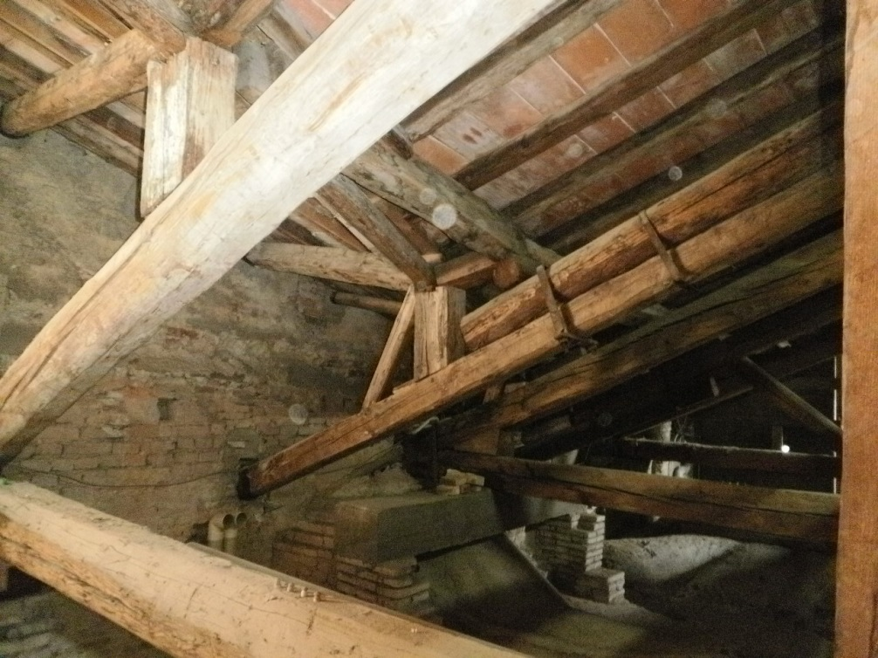
Fig. 1 Abbazia di Praglia , Teolo - Padova, immagine dei ripetuti interventi sulla copertura.(foto P. Faccio)
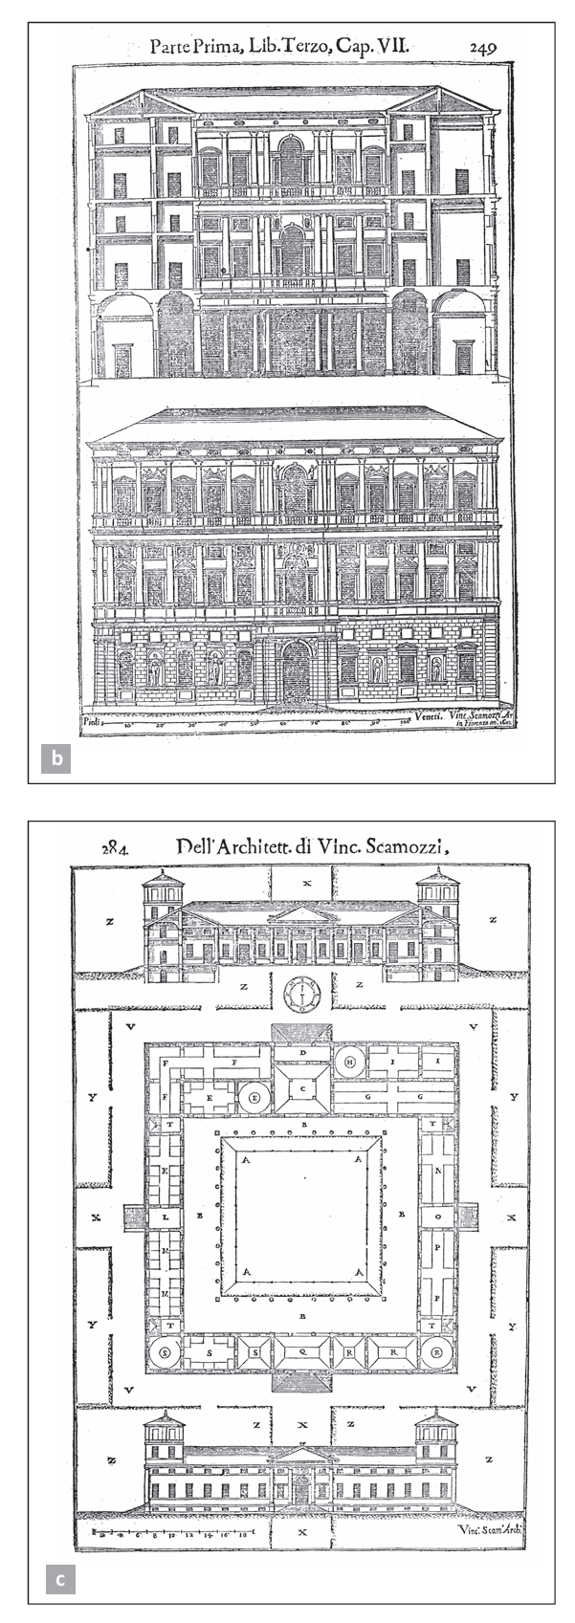
Fig 2 Sezioni costruttive tratte da L’idea dell’architettura universale di Vincenzo Scamozzi edita nel 1615, dove si può osservare come, in funzione della luce da coprire, lo schema della struttura lignea sulla quale poggia il colonnello o columna, si modifica. Il sistema si arricchisce di un collegamento metallico tra catena e colonnello. Con luci di 5-6 m, la struttura dei templari o falsi puntoni si appoggia ad una sezione muraria.

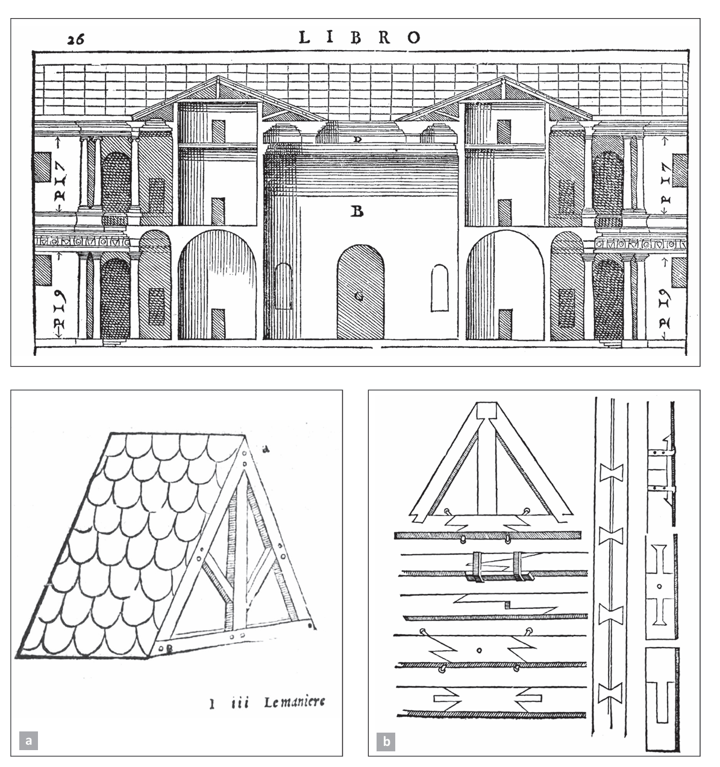
Fig. 3 In questo esempio è evidente la continuità delle murature portanti a sostenere i falsi puntoni della copertura (da Palladio 1570, Libro Secondo). a e b Descrizione di alcuni dettagli costruttivi delle coperture a Roma, disegnate da Andrea Palladio per l’edizione che egli cura per Daniele Barbaro, pubblicata nel 1556

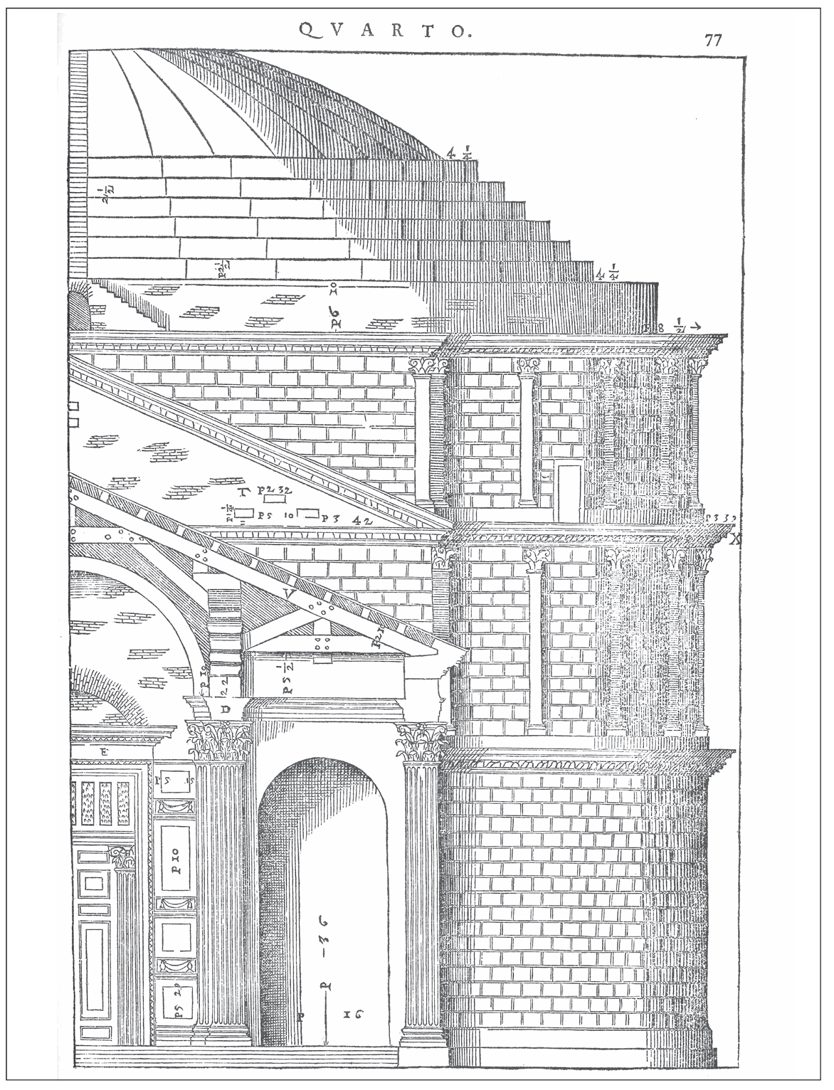

Fig. 4 Rappresentazione della struttura di copertura del pronao del Pantheon a Roma contenuta ne I quattro libri dell’architettura di Andrea Palladio (Libro Quarto), dove si evidenzia la natura della struttura di copertura che era probabilmente anche con elementi in bronzo, ma che ripete tipologie comuni alle coperture lignee romane

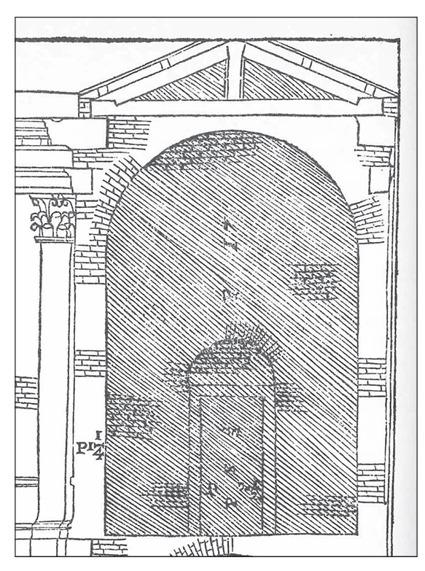
Fig. 5 Indentatura-tallone di una struttura di copertura rappresentata ne I quattro libri dell’architettura di Andrea Palladio, Libro Quarto

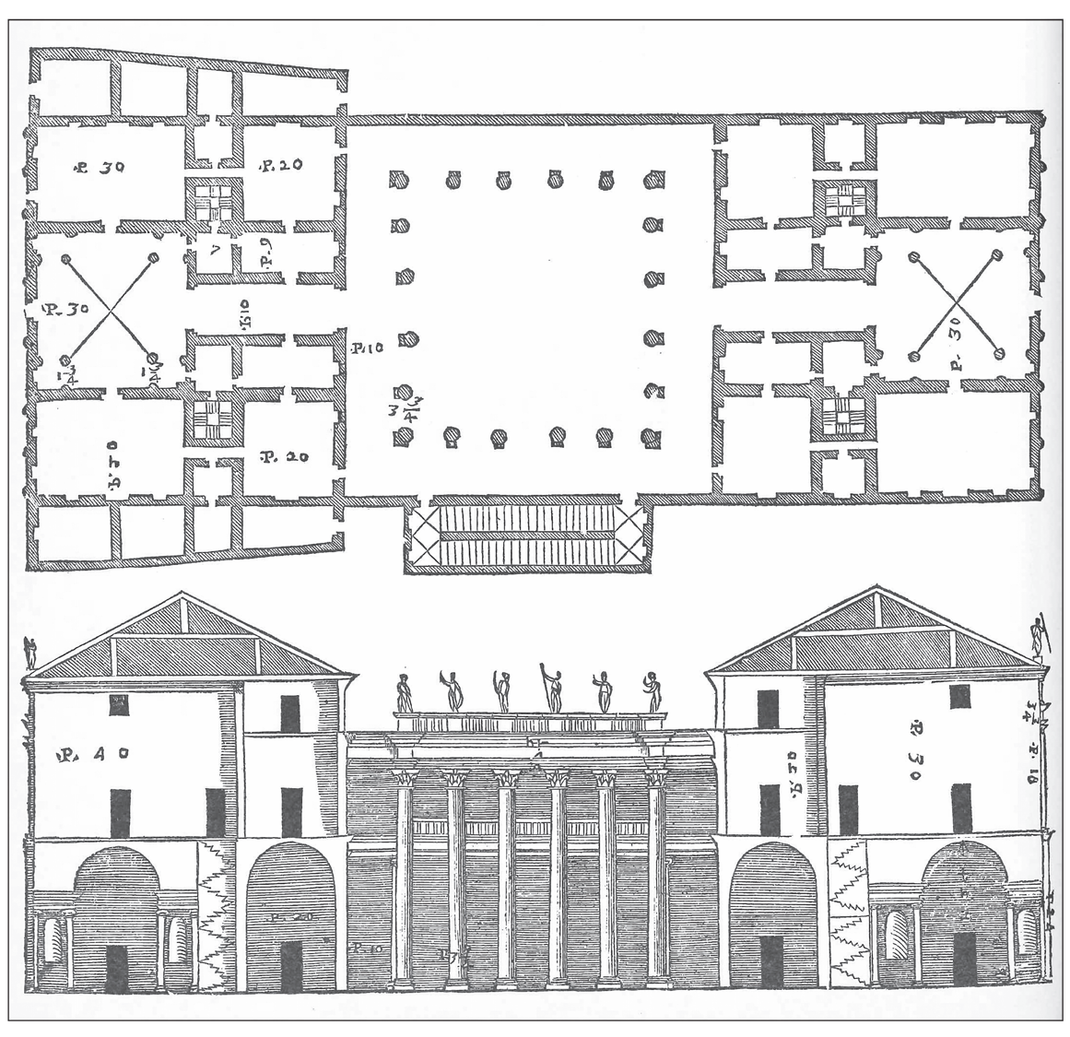
Fig. 6 Esempio di struttura di copertura articolata con due colonnelli e la controcatena, rappresentata ne I quattro libri dell’architettura di Andrea Palladio, Libro Secondo.

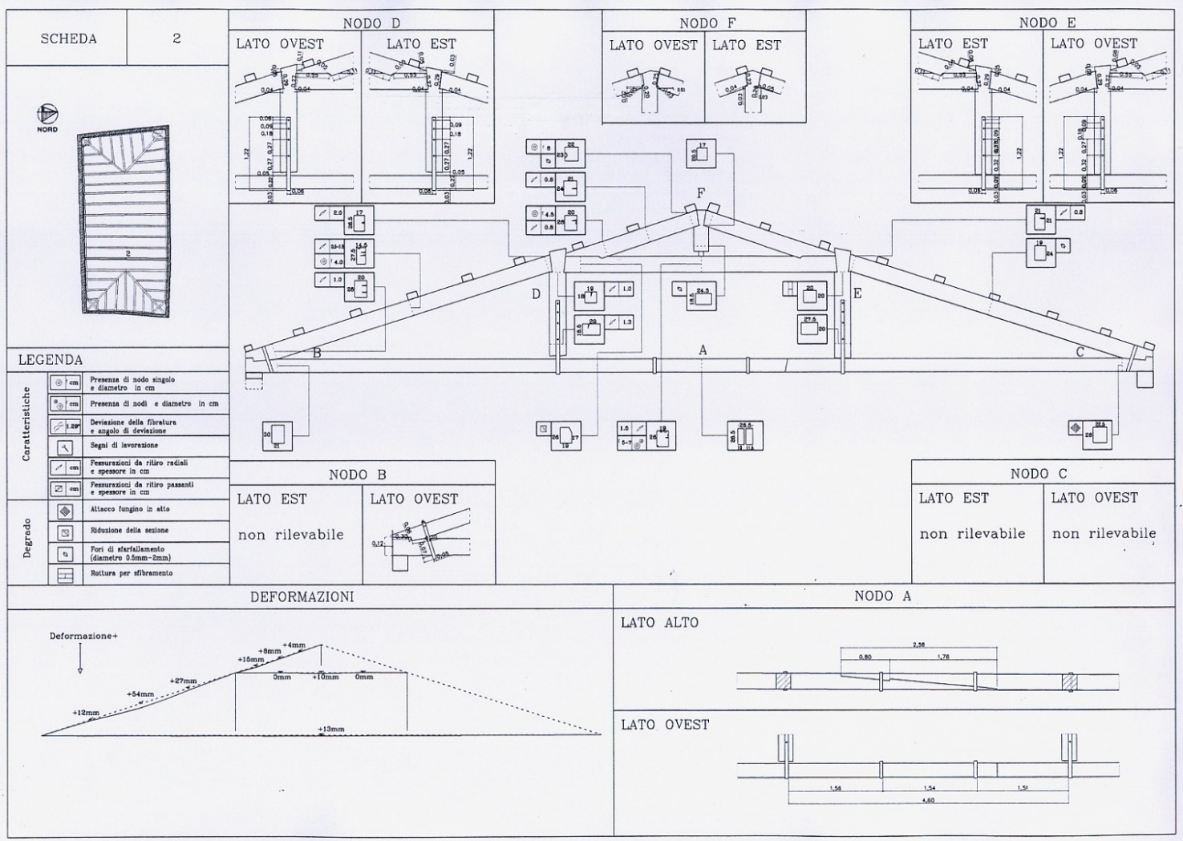

Fig. 7 Paolo Faccio, Alessandra Faggian rilievo della struttura di copertura del palazzo delle Prigioni a Venezia

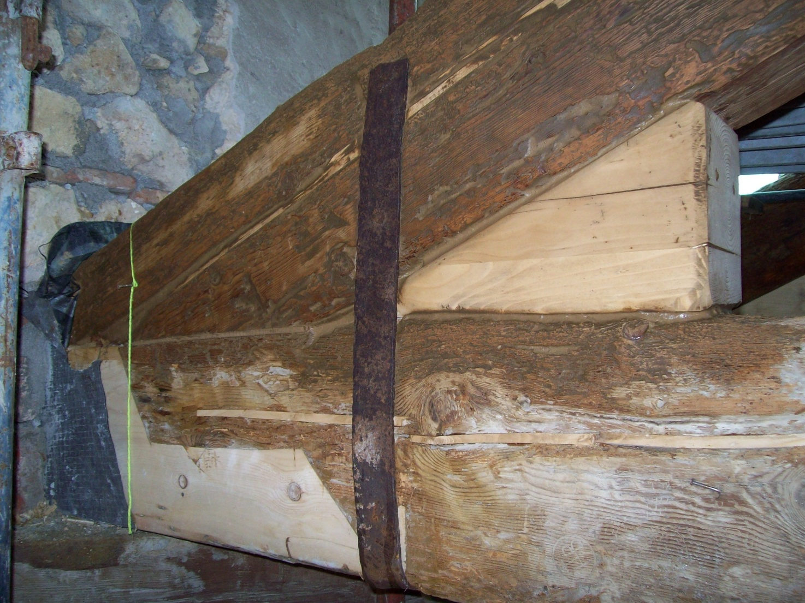
Fig. 9 San Germano dei Berici -VI villa Dolfin .P. Faccio. Intervento di consolidamento del nodo puntone capriata con puntuali sostituzione di parti lignee e miglioramento del nodo con cuneo e staffa. (foto P. Faccio)

Scamozzi 1615, Parte Seconda, Libro Ottavo, cap. XXII.
Si faccia riferimento per l’argomento al testo di épaud dove si descrive la prassi perseguita in alcune aree della Francia, a partire dal XII secolo, per il rimboschimento in relazione al fabbisogno di materiale ligneo per le costruzioni. Essa garantiva un ciclo di 80-100 anni per l’ottenimento di adeguate dimensioni e buona qualità dei tronchi (épaud 2011).
Scamozzi 1615, Parte Seconda, Libro Ottavo, cap. XXII, p. 344.
Ibidem.
Palladio 1508-1580, Libro Primo, cap. XXIX.
Ibidem.
Come noto, Daniele Barbaro incarica Palladio per la collaborazione alla riedizione del De architectura di Marco Vitruvio Pollione, pubblicato col titolo Dieci libri dell'architettura di M. Vitruvio (Venezia, 1556). Palladio esegue un viaggio a Roma per lo studio dell’architettura romana che genera l’apparato iconografico allegato alla riedizione del trattato vitruviano.
L’indeformabilità di questa forma geometrica era nota sin dall’antichità.
«Dovendo disporre travi binate, secondo un uso tipico delle basiliche, si lasci tra gli elementi di ogni coppia un intervallo di alcuni pollici, onde evitare che le due travi, riscaldandosi nel reciproco contatto, si danneggino» (Alberti 1404-1472, Libro Terzo, cap. XII).
Palladio 1508-1580, Libro Quarto. L’autore descrive l’articolazione della copertura che ritroviamo successivamente rappresentata da trattatisti come S. Serlio, P. de l’Orme, G.A Dosio ed altri. Lo stesso Scamozzi accenna al medesimo esempio citando il fatto che probabilmente le strutture fossero in piatti in bronzo.
Scamozzi 1615, Parte Seconda, Libro Ottavo, cap. XXII, p. 344.
Franco Laner scrive a proposito: «Cosa pensasse Palladio a proposito delle coperture, è espresso nelle venti righe del cap. XXIX alla fine del Primo libro dei “Quattro libri dell’architettura”». Anche se «molti sono i modi di disporre il legname sul coperto» Palladio preferisce («mi piace molto») i sistemi che distribuiscono i carichi sui «muri di mezzo», piuttosto che quelli perimetrali. Esclude cioè proprio la capriata (Laner 1997, pp. 28, 29).
Valeriani 2005
Laner 1997.
Rondelet 1831, Del legname, Tomo III, Prima Parte, Libro V.
Alberti 1404-1472, Libro III, cap. XII.
Per la valutazione materico costruttiva e dello stato di danno si deve fare riferimento alla Norma – UNI 11119.
Faccio 2015.

